

**"Талғар қалашығы", "Қойлық қалашығы", "Қарамерген қалашығы" тарихи-мәдени мұра объектілерінің қорғау аймақтарының, құрылыс салуды реттеу аймақтары мен қорғалатын табиғат ландшафты аймақтарының шекараларын бекіту туралы**

***Күшін жойған***

Алматы облысы мәслихатының 2013 жылғы 28 маусымдағы N 18-118 шешімі. Алматы облысының әділет департаментімен 2013 жылы 15 шілдеде N 2394 болып тіркелді. Күші жойылды - Алматы облыстық мәслихатының 2022 жылғы 8 тамыздағы № 24-119 шешімімен

      Ескерту. Күші жойылды - Алматы облыстық мәслихатының 08.08.2022 № 24-119 шешімімен (алғашқы ресми жарияланған күнінен кейін күнтізбелік он күн өткен соң қолданысқа енгізіледі).

      РҚАО ескертпесі.

      Құжаттың мәтінінде түпнұсқасының пунктуациясы мен орфографиясы сақталған.

      Қазақстан Республикасының 1992 жылғы 2 шілдедегі "Тарихи-мәдени мұра объектілерін қорғау және пайдалану туралы" Заңының 36-бабының 2-тармағына сәйкес, Алматы облысы әкімдігінің 2013 жылғы 27 маусымдағы N 05-33/4206 ұсынысы негізінде, Алматы облыстық мәслихаты **ШЕШІМ ҚАБЫЛДАДЫ:**

      1. Талғар ауданында орналасқан "Талғар қалашығы" тарихи–мәдени мұра объектісінің қорғау аймағының, құрылыс салуды реттеу аймағы мен қорғалатын табиғат ландшафты аймағының шекаралары, осы шешімнің 1, 2 қосымшаларына сәйкес бекітілсін.

      2. Сарқан ауданында орналасқан "Қойлық қалашығы" тарихи–мәдени мұра объектісінің қорғау аймағының, құрылыс салуды реттеу аймағы мен қорғалатын табиғат ландшафты аймағының шекаралары, осы шешімнің 3, 4 қосымшаларына сәйкес бекітілсін.

      3. Балқаш ауданында орналасқан "Қарамерген қалашығы" тарихи–мәдени мұра объектісінің қорғау аймағының, құрылыс салуды реттеу аймағы мен қорғалатын табиғат ландшафты аймағының шекаралары, осы шешімнің 5, 6 қосымшаларына сәйкес бекітілсін.

      4. Осы шешімнің орындалуын бақылау облыс әкімінің орынбасары Серік Мейірханұлы Мұқановқа жүктелсін (келісім бойынша).

      5. Осы шешім әділет органдарында мемлекеттік тіркелген күннен бастап күшіне енеді және алғаш ресми жарияланғаннан кейін күнтізбелік он күн өткен соң қолданысқа енгізіледі.

|  |  |
| --- | --- |
| Облыстық мәслихат |  |
| сессиясының төрағасы | С. Донбаев |
| Облыстық мәслихат |  |
| хатшысы | Е. Келемсейіт |
| КЕЛІСІЛГЕН: |  |
| "Алматы облысының мәдениет |  |
| басқармасы" мемлекеттік |  |
| мекемесінің басшысы | Рахмет Разбекұлы Есдәулетов |
| 28 маусым 2013 жыл |  |
| "Алматы облысының жер |  |
| қатынастары басқармасы" |  |
| мемлекеттік мекемесінің |  |
| басшысы | Бейсеғали Исақұлы Жүнісов |

      28 маусым 2013 жыл

|  |  |
| --- | --- |
|  | Алматы облыстық мәслихатының 2013 жылғы 28 маусымдағы "Талғар қалашығы", "Қойлық қалашығы", " Қарамерген қалашығы" тарихи-мәдени мұра объектілерінің қорғау аймақтарының, құрылыс салуды реттеу аймақтары мен қорғалатын табиғат ландшафты аймақтарының шекараларын бекіту туралы" N 18-118 шешіміне 1 қосымша |

**Талғар ауданында орналасқан "Талғар қалашығы" тарихи-мәдени**  
**мұра объектісінің қорғау аймағының, құрылыс салуды реттеу**  
**аймағы мен қорғалатын табиғат ландшафты аймағының шекаралары**

|  |  |  |  |  |  |  |  |
| --- | --- | --- | --- | --- | --- | --- | --- |
| N р/с | Ескерткіш-  тің атауы, мерзім-  делуі | Типоло-  гиялық тиісті-  лігі | Алаңы, га | | | | Барлығы |
| Қала-  шық | Қорғау аймағы | Құрылыс салуды реттеу аймағы | Қор-  ғалатын табиғат ланд-  шафты аймағы |
| 1 | 2 | 3 | 4 | 5 | 6 | 7 | 8 |
| 1 | Талғар  қалашығы VIIІ-XІV  ғасыр. | Археология-  лық | 20,8 | 55,7 | 27,0 | 281,5 | 385 |

|  |  |
| --- | --- |
|  | Алматы облыстық мәслихатының 2013 жылғы 28 маусымдағы "Талғар қалашығы", "Қойлық қалашығы", " Қарамерген қалашығы" тарихи-мәдени мұра объектілерінің қорғау аймақтарының, құрылыс салуды реттеу аймақтары мен қорғалатын табиғат ландшафты аймақтарының шекараларын бекіту туралы" N 18-118 шешіміне 2 қосымша |

**Талғар ауданында орналасқан "Талғар қалашығы" тарихи-мәдени**  
**мұра объектісінің қорғау аймағының, құрылыс салуды реттеу**  
**аймағы мен қорғалатын табиғат ландшафты аймағы шекараларының**  
**карта-схемасы**

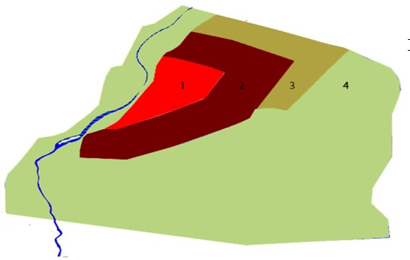

      1. Қалашықтың алаңы: 20,8 га.

      2. Қорғау аймағының алаңы: 55,7 га.

      3. Құрылыс салуды реттеу аймағының алаңы: 27,0 га.

      4. Қорғалатын табиғат ландшафты аймағының алаңы: 281,5 га.

      5. Барлығы: 385 га.

|  |  |
| --- | --- |
|  | Алматы облыстық мәслихатының 2013 жылғы 28 маусымдағы "Талғар қалашығы", "Қойлық қалашығы", " Қарамерген қалашығы" тарихи-мәдени мұра объектілерінің қорғау аймақтарының, құрылыс салуды реттеу аймақтары мен қорғалатын табиғат ландшафты аймақтарының шекараларын бекіту туралы" N 18-118 шешіміне 3 қосымша |

**Сарқан ауданында орналасқан "Қойлық қалашығы" тарихи-мәдени**  
**мұра объектісінің қорғау аймағының, құрылыс салуды реттеу**  
**аймағы мен қорғалатын табиғат ландшафты аймағының шекаралары**

|  |  |  |  |  |  |  |  |
| --- | --- | --- | --- | --- | --- | --- | --- |
| N р/с | Ескерткіш-  тің атауы, мерзім-  делуі | Типоло-  гиялық тиісті-  лігі | Алаңы, га | | | | Барлығы |
| Қалашық | Қорғау аймағы | Құрылыс салуды реттеу аймағы | Қорға-  латын табиғат ландшаф-  ты аймағы |
| 1 | 2 | 3 | 4 | 5 | 6 | 7 | 8 |
| 1 | Қойлық қалашығы VIIІ-XІV ғасыр. | Археоло-  гиялық | 85,2 | 30,6 | 60,0 | 55,5 | 231,3 |

|  |  |
| --- | --- |
|  | Алматы облыстық мәслихатының 2013 жылғы 28 маусымдағы "Талғар қалашығы", "Қойлық қалашығы", " Қарамерген қалашығы" тарихи-мәдени мұра объектілерінің қорғау аймақтарының, құрылыс салуды реттеу аймақтары мен қорғалатын табиғат ландшафты аймақтарының шекараларын бекіту туралы" N 18-118 шешіміне 4 қосымша |

**Сарқан ауданында орналасқан "Қойлық қалашығы" тарихи-мәдени**  
**мұра объектісінің қорғау аймағының, құрылыс салуды реттеу**  
**аймағы мен қорғалатын табиғат ландшафты аймағы шекараларының**  
**карта-схемасы**

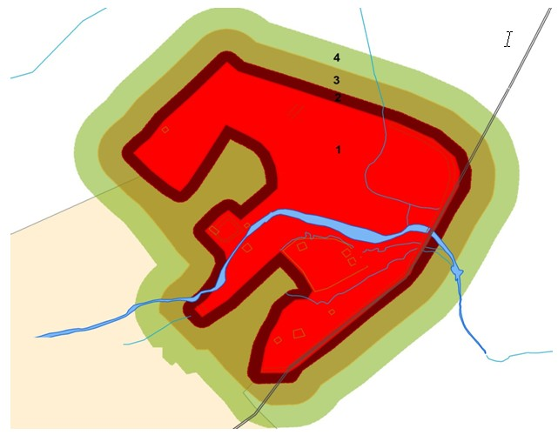

      1. Қалашықтың алаңы: 85,2 га.

      2. Қорғау аймағының алаңы: 30,6 га.

      3. Құрылыс салуды реттеу аймағының алаңы: 60,0 га.

      4. Қорғалатын табиғат ландшафты аймағының алаңы: 55,5 га.

      5. Барлығы: 231,3 га.

|  |  |
| --- | --- |
|  | Алматы облыстық мәслихатының 2013 жылғы 28 маусымдағы "Талғар қалашығы", "Қойлық қалашығы", " Қарамерген қалашығы" тарихи-мәдени мұра объектілерінің қорғау аймақтарының, құрылыс салуды реттеу аймақтары мен қорғалатын табиғат ландшафты аймақтарының шекараларын бекіту туралы" N 18-118 шешіміне 5 қосымша |

**Балқаш ауданында орналасқан "Қарамерген қалашығы" тарихи-мәдени**  
**мұра объектісінің қорғау аймағының, құрылыс салуды реттеу**  
**аймағы мен қорғалатын табиғат ландшафты аймағының шекаралары**

|  |  |  |  |  |  |  |  |
| --- | --- | --- | --- | --- | --- | --- | --- |
| N р/с | Ескерткіш-  тің атауы, мерзім-  делуі | Типология-  лық тиістілігі | Алаңы, га | | | | Барлығы |
| Қалашық | Қорғау аймағы | Құрылыс салуды реттеу аймағы | Қорғала-  тын табиғат ландшаф-  ты аймағы |
| 1 | 2 | 3 | 4 | 5 | 6 | 7 | 8 |
| 1 | Қарамерген қалашығы ІХ-XІІІ ғасыр. | Археоло-  гиялық | 10,7 | 7,1 | 18,9 | 25,3 | 62,0 |

|  |  |
| --- | --- |
|  | Алматы облыстық мәслихатының 2013 жылғы 28 маусымдағы "Талғар қалашығы", "Қойлық қалашығы", " Қарамерген қалашығы" тарихи-мәдени мұра объектілерінің қорғау аймақтарының, құрылыс салуды реттеу аймақтары мен қорғалатын табиғат ландшафты аймақтарының шекараларын бекіту туралы" N 18-118 шешіміне 6 қосымша |

**Балқаш ауданында орналасқан "Қарамерген қалашығы" тарихи-мәдени**  
**мұра объектісінің қорғау аймағының, құрылыс салуды реттеу**  
**аймағы мен қорғалатын табиғат ландшафты аймағы шекараларының**  
**карта-схемасы**

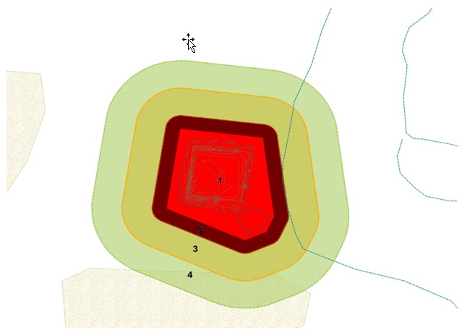

      1. Қалашықтың алаңы: 10,7 га.

      2. Қорғау аймағының алаңы: 7,1 га.

      3. Құрылыс салуды реттеу аймағының алаңы: 18,9 га.

      4. Қорғалатын табиғат ландшафты аймағының алаңы: 25,3 га.

      5. Барлығы: 62,0 га.

© 2012. Қазақстан Республикасы Әділет министрлігінің «Қазақстан Республикасының Заңнама және құқықтық ақпарат институты» ШЖҚ РМК